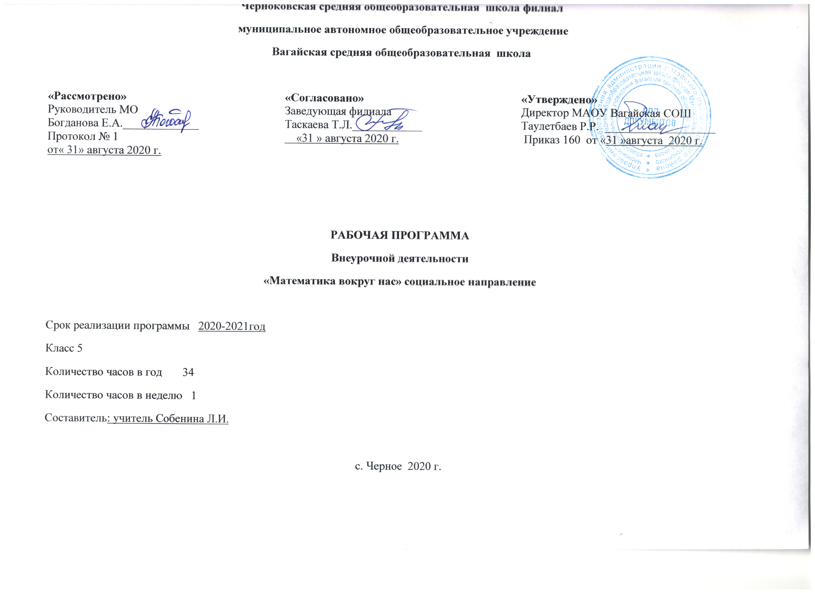1. Результаты освоения курса внеурочной деятельности

Личностные
- способность к эмоциональному восприятию математических объектов, рассуждений, решений задач, рассматриваемых проблем;
- умение строить речевые конструкции (устные и письменные) с использованием изученной терминологии и символики, понимать смысл поставленной задачи. Осуществлять перевод с естественного языка на математический и наоборот.
- Метапредметные
- умение планировать свою деятельность при решении учебных математических задач, видеть различные стратегии решения задач, осознанно выбирать способ решения;
- умение работать с учебным математическим текстом (находить ответы на поставленные вопросы, выделять смысловые фрагменты);
- умение проводить несложные доказательные рассуждения, опираясь на изученные определения, свойства, признаки; распознавать верные и неверные утверждения; иллюстрировать примерами изученные понятия и факты; опровергать с помощью контрпримеров неверные утверждения;
- умение действовать в соответствии с предложенным алгоритмом, составлять несложные алгоритмы вычислений и построений;
- применение приёмов самоконтроля при решении учебных задач;
- умение видеть математическую задачу в несложных практических ситуациях.
- Предметные
- владение базовым понятийным аппаратом по основным разделам содержания;
- владение навыками вычислений с натуральными числами, обыкновенными и десятичными дробями, положительными и отрицательными числами;
- умение решать текстовые задачи арифметическим способом, используя различные стратегии и способы рассуждения;
- усвоение на наглядном уровне знаний о свойствах плоских и пространственных фигур; приобретение навыков их изображения; умение использовать геометрический язык для описания предметов окружающего мира;
- приобретение опыта измерения длин отрезков, величин углов, вычисления площадей и объёмов; понимание идеи измерение длин площадей, объёмов;
- знакомство с идеями равенства фигур, симметрии; умение распознавать и изображать равные и симметричные фигуры;
- умение проводить несложные практические расчёты (включающие вычисления с процентами, выполнение необходимых измерений, использование прикидки и оценки);
- понимание и использование информации, представленной в форме таблиц, столбчатой и круговой диаграммы;
- умение решать простейшие комбинаторные задачи перебором возможных вариантов.
12) вычислительные навыки: умение применять вычислительные навыки при решении практических задач, бытовых, кулинарных и других расчетах.
13) геометрические навыки: умение рассчитать площадь, периметр при решении практических задач на составление сметы на ремонт помещений, задачи связанные с дизайном.
14) анализировать и осмысливать текст задачи; моделировать условие с помощью схем, рисунков; строить логическую цепочку рассуждений; критически оценивать полученный ответ;
15) решать задачи из реальной практики, используя при необходимости калькулятор;
16) извлекать необходимую информацию из текста, осуществлять самоконтроль;
17) извлекать информацию из таблиц и диаграмм, выполнять вычисления по табличным данным;
18) строить речевые конструкции;
20) изображать геометрические фигура с помощью инструментов и
от руки, на клетчатой бумаге, вычислять площади фигур, уметь
выполнять расчеты по ремонту квартиры, комнаты, участка земли и др.;
21) выполнять вычисления с реальными данными;
2. Содержание курса внеурочной деятельности с указанием форм организации и видов деятельности

Площадь.
Вводное занятие. Математика вокруг нас. Понятие площади фигур ( прямоугольник, квадрат, треугольник). Нахождение площадей на конкретных примерах ( пол, стены, крыша).
Площадь. Практическое применение. Нахождение площади в решении задач, по заданному чертежу, плану помещения.
Выполнять практико - ориентированные задания на нахождение площади. Вычислять площади фигур, составленных из прямоугольников. Находить приближённое значение площади фигур, разбивая их на единичные квадраты.
Геометрия на клетчатой бумаге.
Вид деятельности.
Практическая работа, работа с раздаточным материалом.
Форма организации занятий.
Групповая, коллективная, индивидуальная.

Объём.
Понятие объёма. Отыскание объёма прямоугольного параллелепипеда. Нахождение объёма на конкретных примерах (класс, комната, здание школы и т.д.). Нахождение объёма в решении задач, по заданному чертежу.
Решение практических задач на конкретных примерах и по заданным условиям (объём жидкости, зависимость объёма от площади основания и др.). Решение практических задач, на отыскание объёма.
Вид деятельности.
Практическая работа, работа с раздаточным материалом.
Форма организации занятий.
Групповая, коллективная, индивидуальная.
Диаграммы. Графики. Таблицы.
Правила чтения информации, представленной графически. Составление простейших графиков по заданным условиям.
Чтение графиков. Представление информации в виде графиков. Понятие диаграммы. Виды диаграмм. Особенности составления диаграмм. Правила чтения диаграмм. Чтение диаграмм. Составление простейших диаграмм по заданным условиям. Решение задач представленных в виде таблицы. Выделение главного в условии задачи. Табличное представление информации.
Вид деятельности.
Раздаточный материал, представление информации в различных формах.
Форма организации занятий.
Групповая работа.

Переливания и взвешивания.
Задачи на переливание из одной емкости в другую при разных условиях. Минимальное количество взвешиваний для угадывания фальшивых монет при разных условиях. Методы решения.
Вид деятельности.
Раздаточный материал, презентация.
Форма организации работы.
Групповая и индивидуальная работа.

Процент.
Понятие процента. История появления процента. Решение практических задач на проценты (скидки в магазине, налог, наценка на товары и т.д.) и части ( голоса на выборах, деревья в парке и т.д.). Решение практических задач.
Решение практических задач ( варенья, соленья и т.д.). Особенности таких задач. Соотношения и пропорции. Кулинарные задачи. Задачи на смеси.
Вид деятельности.
Раздаточный материал, решение практических задач, составление самодельной кулинарной книги.
Форма организации занятий.
Групповая и индивидуальная работа, игра.

Круги Эйлера. Их применение.
Кто такой Эйлер. Применение кругов Эйлера для решения логических задач. Изображение условия задач в виде кругов Эйлера. Истинность высказываний и круги Эйлера.
Вид деятельности.
Раздаточный материал, решение логических задач.
Форма организации занятий.
Групповая и коллективная работа.

Задачи на разрезание и склеивание.
Кто такой Мебиус. Задачи на разрезание и склеивание бумажных полосок .Лист Мебиуса.
Вид деятельности.
Моделирование объекта с использованием бумаги.
Форма организации.
Практическая работа.

Коммунальные услуги. Питание.
Основные понятия. Виды услуг. Расчет стоимости коммунальных услуг своей семьи. Решение задач, связанных с коммунальными расчетами. Расчет расходов своей семьи на питание. Решение задач, связанных с питанием.
Вид деятельности.
Расчет стоимости коммунальных услуг своей семьи, расчет расходов на питание.
Форма организации занятий.
Индивидуальная работа. Творческая работа «Листок о здоровом питании».

3.Тематическое планирование.

Тема | Количество часов
Вводное занятие. Математика вокруг нас. | 1
Площадь. Нахождение площадей на конкретных примерах | 1
Вычислять площади фигур, составленных из прямоугольников. | 1
Находить приближённое значение площади фигур, разбивая их на единичные квадраты. | 1
Геометрия на клетчатой бумаге. | 1
Геометрия на клетчатой бумаге. | 1
Объём. Отыскание объёма прямоугольного параллелепипеда | 1
Нахождение объёма в решении задач, по заданному чертежу. | 1
Нахождение объёма в решении задач, по заданному чертежу. | 1
Решение практических задач на конкретных примерах и по заданным условиям (объём жидкости, зависимость объёма от площади основания.) | 1
Решение практических задач, на отыскание объёма. | 1
Правила чтения информации, представленной графически. Составление простейших графиков по заданным условиям. Чтение графиков. | 1
Представление информации в виде диаграмм. | 1
Табличное представление информации. | 1
Задачи на переливание из одной емкости в другую при разных условиях. | 1
Минимальное количество взвешиваний для угадывания фальшивых монет при разных условиях. | 1
Понятие процента. История появления процента. | 1
Соотношения и пропорции. Кулинарные задачи. | 1
Особенности таких задач. Задачи на смеси. | 1
Кто такой Эйлер. Применение кругов Эйлера для решения логических задач. | 1
Изображение условия задач в виде кругов Эйлера. | 1
Истинность высказываний и круги Эйлера. | 1
Задачи на разрезание и склеивание. Кто такой Мебиус. | 2
Задачи на разрезание и склеивание бумажных полосок. Лист Мебиуса. | 2
Основные понятия. Виды услуг. Расчет стоимости коммунальных услуг своей семьи. | 1
Решение задач, связанных с коммунальными расчетами. | 1
Расчет расходов своей семьи на питание. Решение задач, связанных с питанием. | 6
Итого | 34

Приложение1

Календарно-тематическое планирование
№ п\п | Дата |  | Тема занятия
 | план | факт
Площадь
1 |  |  | Вводное занятие. Математика вокруг нас.
2 |  |  | Площадь. Нахождение площадей на конкретных примерах
3 |  |  | Вычислять площади фигур, составленных из прямоугольников.
4 |  |  | Находить приближённое значение площади фигур, разбивая их на единичные квадраты.
5 |  |  | Геометрия на клетчатой бумаге.
6 |  |  | Геометрия на клетчатой бумаге.
Объём
7 |  |  | Объём. Отыскание объёма прямоугольного параллелепипеда
8 |  |  | Нахождение объёма в решении задач, по заданному чертежу.
9 |  |  | Нахождение объёма в решении задач, по заданному чертежу.
10 |  |  | Решение практических задач на конкретных примерах и по заданным условиям (объём жидкости, зависимость объёма от площади основания.)
11 |  |  | Решение практических задач, на отыскание объёма.
Диаграммы. Графики. Таблицы.
12 |  |  | Правила чтения информации, представленной графически. Составление простейших графиков по заданным условиям. Чтение графиков.
13 |  |  | Представление информации в виде диаграмм.
14 |  |  | Табличное представление информации.
Переливания и взвешивания.
15 |  |  | Задачи на переливание из одной емкости в другую при разных условиях.
16 |  |  | Минимальное количество взвешиваний для угадывания фальшивых монет при разных условиях.
Процент.
17 |  |  | Понятие процента. История появления процента.
18 |  |  | Соотношения и пропорции. Кулинарные задачи.
19 |  |  | Особенности таких задач. Задачи на смеси.
Круги Эйлера.
20 |  |  | Кто такой Эйлер. Применение кругов Эйлера для решения логических задач.
21 |  |  | Изображение условия задач в виде кругов Эйлера.
22 |  |  | Истинность высказываний и круги Эйлера.
Задачи на разрезание и склеивание.
23 |  |  | Задачи на разрезание и склеивание  Кто такой Мебиус.
24 |  |  | Задачи на разрезание и склеивание. Кто такой Мебиус.
25 |  |  | Задачи на разрезание и склеивание бумажных полосок. Лист Мебиуса.
26 |  |  | Задачи на разрезание и склеивание бумажных полосок. Лист Мебиуса.
Коммунальные услуги. Питание.
27 |  |  | Основные понятия. Виды услуг. Расчет стоимости коммунальных услуг своей семьи.
28 |  |  | Решение задач, связанных с коммунальными расчетами.
29 |  |  | Расчет расходов своей семьи на питание. Решение задач, связанных с питанием.
30 |  |  | Расчет расходов своей семьи на питание. Решение задач, связанных с питанием.
31 |  |  | Расчет расходов своей семьи на питание. Решение задач, связанных с питанием.
32 |  |  | Расчет расходов своей семьи на питание. Решение задач, связанных с питанием.
33 |  |  | Расчет расходов своей семьи на питание. Решение задач, связанных с питанием.
34 |  |  | Расчет расходов своей семьи на питание. Решение задач, связанных с питанием.

